**A 软件基本编程技能**

本部分意在考查应聘者基本的软件编写技能。至少做两题或者全做。

要求：

1) 除非题目特别要求，编程语言不限

2) 操作系统和开发工具不限

3) 提供源代码和必要的说明文档

4) 提供应用程序运行时的截图

5) 是Console 还是 GUI App请自定。

6) 如果你愿意，可以自行扩充程序软件呈现的功能

1. SDL, an excellent open source project, is successfully ported to many OS platform.

<http://www.libsdl.org/>

Using SDL Thread API (http://wiki.libsdl.org/APIByCategory#Threads), implement two threads accessing a shared queue. One WRITE, the other READ, to demonstrate producer/consumer model.

SDL是一个开源项目， 利用SDL thread API, 实现生产者消费者模型。

2. Socket Programming is common in network applications. You can simply google out a lot of how-to and sample code. Some links pasted here:

<http://www.linuxhowtos.org/C_C++/socket.htm> A sample on linux socket programming

<http://www.codeproject.com/KB/IP/Socket_Programming.aspx> A sample written using VC.

You must be familiar with File Transfer function of popular Instant Messenger like MSN or QQ. Based on TCP Server/Client connection, design you own file transfer application.

Requirements:

- Show file transfer progress in percentage;

- Can cancel file transfer any time

基于TCP 连接实现文件传输功能。 要求：

-显示文件传输进度

-可以取消文件传输

3. 利用开源代码（比如mongoose, libghttp, qhttp等），实现一个简单的http server 和http client交互演示。client 向server 发http GET/POST request, 处理返回的response. 自行定义交互内容的细节。

**答题代码简介：**

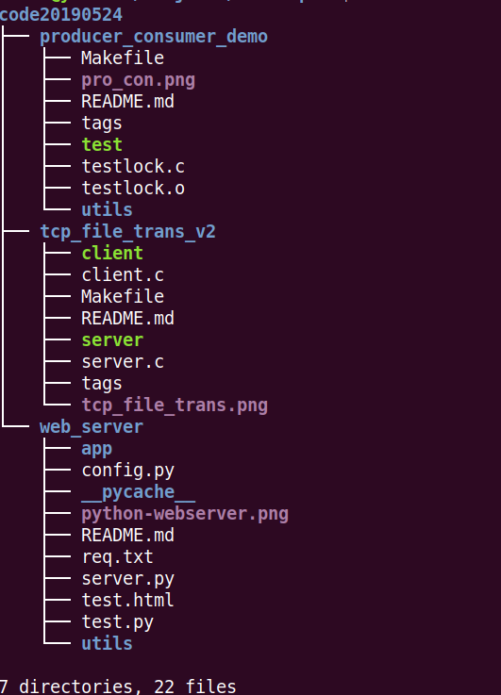

**第一题**源码在producer_consumer_demo中。截图为pro_con.png，代码设计了两种环形缓冲区作为多线程交互介质：非阻塞环形缓冲区，阻塞环形缓冲区。生产者线程每隔500ms产生一个数据，消费者每隔1000ms消费一个数据。截图中最终生产和消费速度同步，因为1.采用的是阻塞环形缓冲区，2环形缓冲区已满，此时退化一个长度的缓冲区，等价于线程同步锁。

**第二题**源码在tcp_file_trans_v2中。基于推荐demo实现。具有c/s架构应用，具有发送文件、取消传送的功能。*http://www.linuxhowtos.org/C_C++/socket.htm*

**第三题**源码在web_server中。基于python3+tornado实现一个web服务器，具有post，get功能，同时实现两个接口：用户登录和退出，以及用户请求错误等响应。

**B 综合测试**

请根据你的背景和项目经验, 可以概要地探讨一些解决的思路; 可能的话,也可以具体地

给出软硬件实现的细节。 请根据你的情况选择两题或者全部都做。

2.1 常用的 USB 线缆通常只有几米。 假设现在有个应用场景,USB 外设需要放置离主机较远的地方, 我们得定制一根长达 50 米的 USB 线缆, 请设想一下实现此长距离 USB 通信线缆的解决方法。(只考虑高速 USB 2.0, 不用考虑 USB 3.0 Super Speed 的复杂情形)

答：可以使用：USB延长器

它是采用单根网线传输电脑主机USB信号，突破USB协议规定的5米长度限制，将电脑主机的USB信号延长到至少50米以上距离的IT设备。

该设备是由本地发送器和远端接收器组成。支持多种USB外设，包括USB手机，MP3,U盘，触摸屏，打印机，扫描仪，摄影机，键盘鼠标，USB HUB等，高速USB设备最大60米，低速USB设备最大达到100米。USB延长器将电脑的USB接口转换为网线RJ45接口，通过网线将USB信号传输50甚至100米，再将RJ45接口转换成USB接口。内置USB处理芯片，完成USB协议的远程传输，兼容所有USB1.1标准的USB接口设备。

具有以下优点：

供电方式自由，可选择接收器供电、发送器供电、甚至不供电

采用UTP/FTP/STP CAT 5/5E/6双绞线电缆传输

内置USB HUB，一分四输出

USB2.0、USB1.1低速、全速信号可达60米

LED电源、及状态指示

RJ45传输接口，工程使用方便

实时传输，无延时

金属外壳，屏蔽效果好

安装方便简单，无需安装任何驱动软件

具有防静电和抗干扰能力

性价比高

2.2 现在有些公司专业搞“抄板”, 把产品拆解,拿出 PCB,分析用到了哪些主芯片,从 Flash

存储器读出你的 image, 然后完整复制出一个同样的产品。 你辛辛苦苦设计了一个电子产品,不想这么轻易就被盗版,请谈谈你有什么(软硬件结合的)方法来应对“硬件盗版”。

答：

硬件角度：

一、打磨或更改芯片型号丝印

　　打磨或更改芯片型号丝印可以迷惑破解者，使破解者不知从何入手。当然，这是需要成本的，根据产品价格考虑是否需要打磨。

二、使用加密芯片

　　加密芯片存储空间32K-128K不等，工艺精度最高达到60nm，具有电压检测、频率检测模块和滤波器、脉冲传感器、温度传感器，当金属屏蔽防护层，探测到外部攻击后内部数据自毁，破解成本高昂。

采用智能卡芯片平台的加密芯片，本身就可以有效防护这些攻击手段，将MCU中的部分代码或算法植入到加密芯片内部，在加密芯片内部来执行这些程序，使得加密芯片内部的程序代码成为整个MCU程序的一部分，从而可以达到加密 的目的，因为MCU内部的程序不完整，即便被盗版了，由于缺少关键代码，也无法进行复制。

三、开启单片机Flash保护

　　大部分有价值的单片机都有Flash保护功能，使能对应的标志位，烧录器就无法通过通讯脚读取Flash里的数据，唯有全部擦除数据。

软件角度：

生成硬件相关的授权码绑定到程序里，实现一台设备一个软件授权码。

硬盘，CPU都有一个无法修改的识别码。网卡的MAC其实也算一种，但它是可以人为修改的。

软件为了防止盗版，采取了一定的保护措施。在用户注册的时候会根据用户软件所安装的计算机软硬件信息生成唯一的识别码，一般称作机器码，也叫序列号、认证码、注册申请码等。

机器码是由您的电脑硬件信息产生，不会改变,如果您格式化硬盘或重装系统则可能会改变.

2.3 IPCamera 网络相机通常可以在局域网内直接访问视频流（常见的是RTSP）。如果IPC在局域网内，外网没有办法直接访问到IP地址，也就没法看到视频。如果想在外网访问到IPC设备查看视频，有哪些办法。

答：自建代理服务器或使用商业产品如花生壳。本质上还是需要一个拥有公网ip的服务器，上部署代理软件作中转视频数据。